『水墨江南.纯玩0店0自费』
绵阳直飞华东，免去舟车劳顿之苦
华东四市+迪士尼乐园
浙江大学+双水乡+四大夜景双飞6日

雨映寒空半有无，重楼闲上倚城隅。浅深山色高低树，一片江南水墨图。

超值景点
一次出游，江南4个城市景点一网打尽：南长街、三国城、乌镇、周庄、留园、西湖、外滩、南京路、城隍庙、迪士尼度假区、中华艺术宫、宋城景区、浙江大学、枫桥景区……

行程美食
包含全餐，2次特色餐：无锡太湖三白宴，“乾隆御茶宴”，品味江南土风土味；

精心安排

经典水乡：世界级度假小镇【乌镇】、“神州第一水乡”之誉的【周庄】；
➢ 真 纯 玩：不进购物店，0自费
➢ 舒适酒店：全程商务连锁酒店住宿，升级一晚五星酒店

包含四大夜景

苏州=【苏州七里山塘街】
无锡=【无锡南长街夜景】
杭州=【世界三大名秀之一“宋城景区+宋城千古情表演”】
上海=【外滩夜景+登环球中心94层或者登金茂大厦88层俯瞰上海全景+船游黄浦江】

秒懂行程
天数 | 行 程 | 早餐 | 中餐 | 晚餐 | 住房
D1 | 绵阳AIR南通：13:50起飞 无锡 | / | / | 含 | 无锡
D2 | 无锡上海 | 含 | 含 | 含 | 上海
D3 | 上海一日游 | 含 | / | / | 上海
D4 | 上海乌镇杭州 | 含 | 含 | 含 | 杭州
D5 | 杭州苏州 | 含 | 含 | 含 | 苏州
D6 | 苏州南通AIR绵阳：17:15起飞 | 含 | 含 | / | 无
详细行程安排（行程景点顺序以实际安排为准）
D1 | 绵阳AIR南通无锡 参考航班时间：13:50起飞 餐：晚 宿：无锡
请各位贵宾于指定时间集合于绵阳南郊机场，我们的工作人员会为您办理好一切登机手续，乘机赴南通市，乘车前往无锡。
游览【无锡南长街夜景】温婉绵长、古色古香的南长街是一方柔情似水的心灵归处。南长街内的清名桥历史文化街区，是大运河畔典型的江南水乡，被誉为“江南水弄堂，运河绝版地”。
晚餐后入住酒店休息。
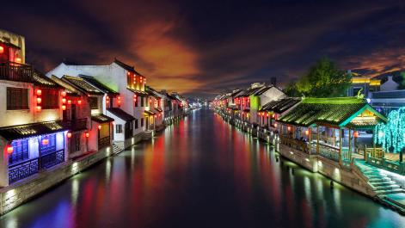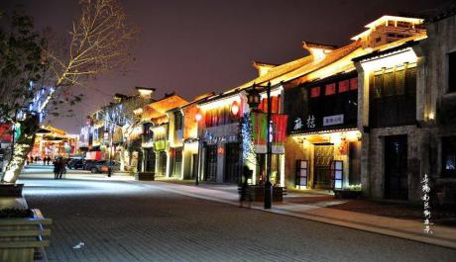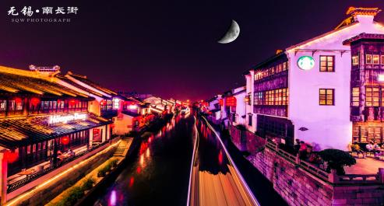
D2 | 无锡上海 餐：早/中/晚 宿：上海
早餐后乘车前往无锡中央电视台无锡影视基地，【三国城】占地35公顷，三国演义中“刘备招亲”、“火烧赤壁”、“横槊赋诗”、“草船借箭”、“借东风”、“诸葛吊孝”、“舌战群儒”等十多集的重场戏均在此拍摄。参观吴王宫、曹营码头、三江口码头州等大小数十个景点及三英战吕布等大型演出，乘仿古战船，欣赏三万六千倾太湖风光。
乘车前往上海，参观世博会人气最旺的场馆【中华艺术宫，原名：中国馆】（游览时间不低于1小时)，（周一闭馆维护，不能正常参观），感受独特魅力，重温精彩世博。
游览上海标地【外滩风光带】（自由活动）它是上海的风景线游客必到之地，东临黄浦江，西面为哥特式、罗马式、巴洛克式、中西合璧式等52幢风格各异的大楼，被称为“万国建筑博览群”。
【南京路】步行街自由活动，上海的南京路是世界闻名的商业街区，素有“中华商业第一街”之美誉。
赴中国的特色街市【城隍庙】自由购物游览。
晚入住酒店。
夜游东方夜巴黎美景：乘车观上海外滩夜景+登环球中心94层（或金茂大厦88层）俯瞰上海全景+乘浦江游轮观黄浦江两岸风光+船游黄浦江。
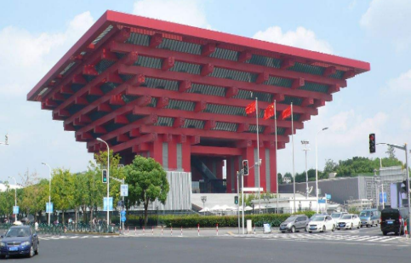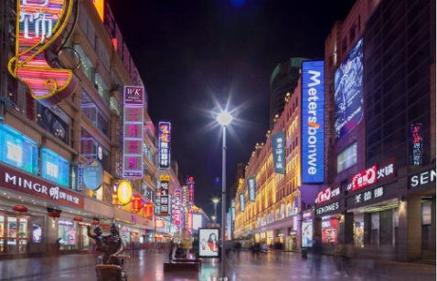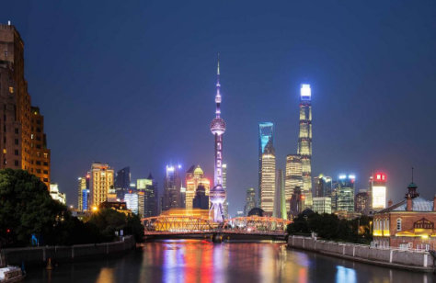
D3 | 上海一日游（今日您也可选择自由活动一天） 餐：早 宿：上海
A线路：早餐后游览迪士尼乐园的商业配套中心【迪士尼小镇】。前往中国历史文化名镇、首批上海市文化产业园区”【新场古镇】，新场古镇是国家AAA级旅游景区。其历史建筑和文物保护单位有其独特而珍贵的历史价值、艺术价值和观赏价值，拥有古民宅100多幢，建于清宣统年间的张氏宅第，四进式院落，吊角飞檐，雕梁画栋，极为精致典雅。打卡上海的网红景点【田子坊】“田子坊”其名其实是画家黄永玉几年前给这旧弄堂起的雅号。这里充满了里弄民居味道，弄堂里除了创意店铺和画廊、摄影展，最多的就是各种各样的咖啡馆。在闲散的下午，就着弄堂里的习习凉风，明媚的阳光铺在地上，空中满是慵懒的咖啡香味，真个是大有“偷得浮生半日闲”的意境。晚入住酒店。
B 线路：早餐后前往中国大陆首座迪士尼主题乐园【上海迪士尼乐园】（Shanghai Disneyland Park）。上海迪士尼乐园于2016年6月盛大开幕，为所有年龄层的中国游客呈现令人流连忘返的神奇体验，在这个充满创造力、冒险精神与无穷精彩的快乐天地里面，您可以探索拥有别具一格又令人难忘的六大主题园区——米奇大街、奇想花园、梦幻世界、探险岛、宝藏湾、明日世界。游览全球最大的迪士尼城堡——奇幻童话城堡，城堡内蜿蜒而上的楼梯让人叹为观止；可以前往具有中国传统特色的“十二朋友园”；可以前往宝藏湾，体验加勒比海盗探险历程；“米奇大街”，它将是全球迪士尼乐园中第一个以米奇和他的伙伴们为主题的迎宾大道，游客可以在这里与喜爱的迪士尼朋友热情拥抱、合影留念。在大街上五花八门的商铺中，“M大街购物廊”将提供乐园内最丰富的礼品和纪念品选择，让我们远离尘嚣、共度美好时光。晚上可以观赏“奇幻童话城堡”在夜光幻影秀中成为闪亮之星的《点亮奇梦：夜光幻影秀》；当然在日间也可以观赏以及“米奇童话专列”日间主题巡游和上海迪士尼乐园乐团带来的精彩演出等。晚入住酒店。
温馨提示：今天的活动也可以不跟团，可以全天自由行选择你自己心仪的景点（自由行期间务必确保个人人身和财产安全。
 | 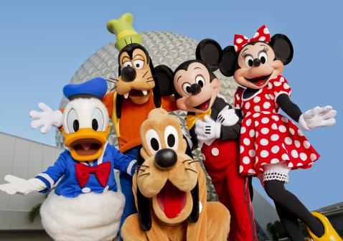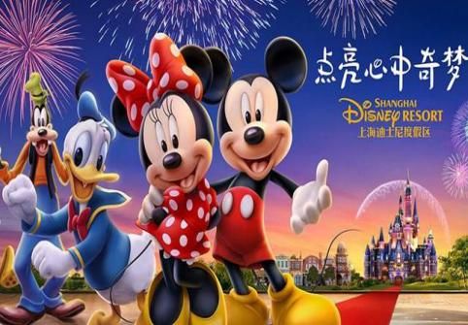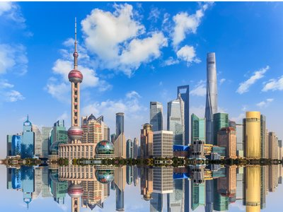
D4 | 上海乌镇杭州 餐：早/中/晚 宿：杭州
早餐后车赴桐乡，游览国家5A级景区-【乌镇东栅景区】（游览时间不低于1.5小时），乌镇是典型的江南水乡古镇，素有“鱼米之乡，丝绸之府”之称。参观江南百床馆、走左右逢缘桥、染布坊、茅盾故居等，漫步在游程2公里的景区里，领略东栅老街、观前街、河边水阁、廊棚等原汁原味的水乡风貌，体验江南水乡“小桥、流水、人家”的独特意境。
乘车前往杭州，游览如诗如画的西湖景区，【漫步西湖】（游览时间不低于1.5小时），西湖以其秀丽的湖光山色和众多的名胜古迹而成为闻名中外的旅游胜地，并被世人赋予“人间天堂”的美誉。作为中国首批、极少数免费对外开放的国家重点5A级景区和中国十大风景名胜之一，西湖凭借着上千年的历史积淀所蕴育出的特有江南风韵和大量杰出的文化景观而入选世界文化遗产，游西湖美景、远观雷峰塔、听断桥故事、赏【曲院风荷】【柳浪闻莺】。
晚入住酒店。
晚上欣赏以杭州的历史典故、神话传说为基点，融合世界歌舞、杂技于一体的大型实景歌舞表演—【宋城千古情表演+杭州宋城主题乐园】（游览时间不少于90分钟）。
温馨提醒：涉及黄金周，节假日，周末，西湖风景区客车禁止进入，游客需要换乘景区公交车，单趟2元/人，往返4元/人，包车200/趟，最大限乘50个人，具体当天以景区安排为准，敬请谅解。
 | 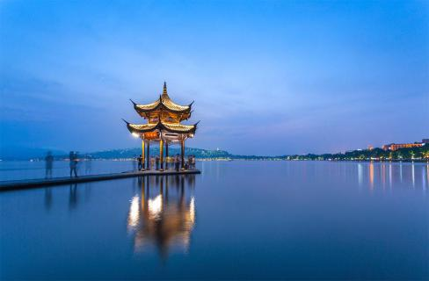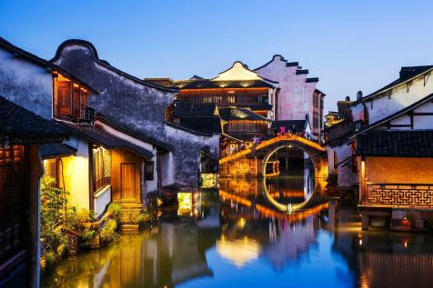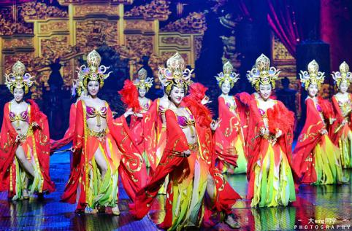
D5 | 杭州苏州 餐：早/中/晚 宿：苏州
早餐后参观【浙江大学】是一所历史悠久、声誉卓著的高等学府，坐落于中国历史文化名城、风景旅游胜地杭州，浙大有6个校区，这六个校区的名称都与水相关，玉“泉”、西“溪”、华家“池”、湖“滨”、之“江”紫金“巷”，连名字都那么美，足以证明浙大是一个钟灵毓秀之所在地。漫步浙大校园，参观丰富的校园文化、先进的教育设施和广泛的国际交流为学生成长创造了优越条件。（如因疫情管控原因无法进入校园，则改为校外参观拍照留念）。
乘车前往苏州，游览世界文化遗产、中国四大古典名园之一【留园】，留园与苏州拙政园、北京颐和园、承德避暑山庄并称中国四大名园（游览时间不少于90分钟），留园以园内“建筑布置精巧、奇石众多”而知名，观赏留园三绝：冠云峰、楠木殿、鱼化石，漫步园区内，体验移步一景的独特构园艺术。
【枫桥景区】（枫桥、铁铃关、枫桥苑、枫桥古镇）枫桥以其优美古朴的造型、独特的地理位置在苏州众多的古桥中独树一帜。枫桥苑一座古典庭园式建筑，陈列展示了枫桥景区丰富悠久的历史文化。其中《枫桥胜迹》立体微缩景观，全长20米，艺术地再现了明末清初姑苏城外阊门至枫桥一带的繁华景象和民俗风情。庭院中有唐代诗人张继的青铜像。
【漫步七里山塘街】，山塘街和山塘河有典型江南水乡的风貌,家家户户前街后河，街上店铺林立山塘。虽仅有七里山塘的十分之一，却是山塘的精华所在，被称之为“老苏州的缩影、吴文化的窗口”。晚入住酒店。
 | 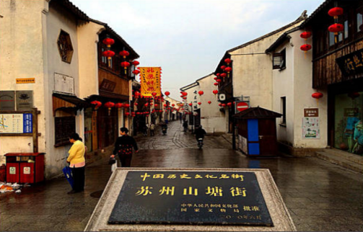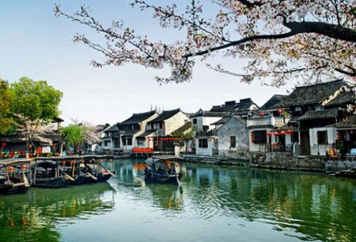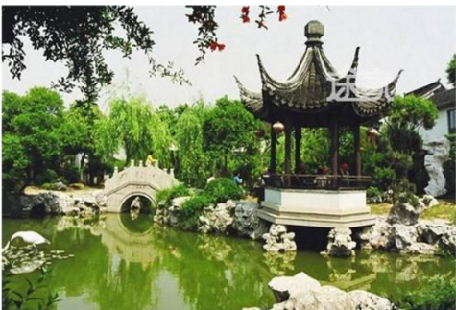
D6 | 苏州南通AIR绵阳 参考航班时间：17:15起飞 餐：早/中 宿：家
早餐后，车赴神州第一水乡、明代江南首富沈万三故里【周庄古镇】（游览时间不低于1.5小时，景区小交通20元/人自理，自愿消费）,观双桥、张厅、富安桥、沈厅等景点，狭窄的河道，景区那悠悠的长廊，鲜红的灯笼，绿酒似的深水，青青的小石桥，或泊或走的小船儿，蕴藏了丰富的诗情与画意。体验著名画家陈逸飞笔下的《故乡的回忆》中描绘的江南小桥、流水、人家的水乡意境。
行程结束后车赴机场，乘机返绵阳，结束愉快行程。
 | 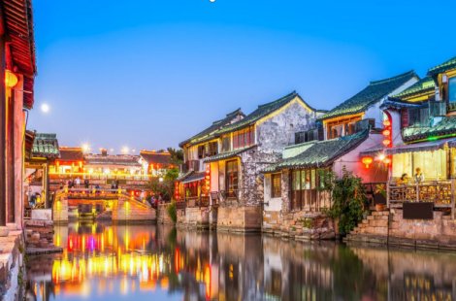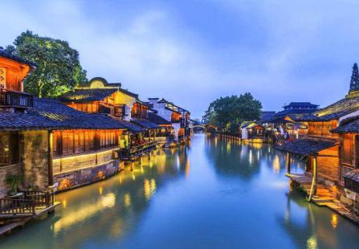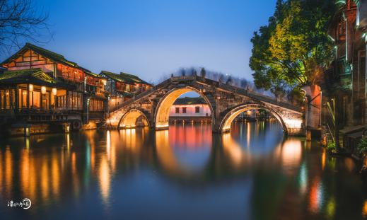
服务标准
交通 | ① 绵阳-南通往返团队机票（经济舱、机场建设税）  ② 空调旅游车（保证一人一座，具体车型以实际出行人数而定，33座以下车型均无行李箱)；
住宿 | 4晚商务连锁酒店升级1晚五星酒店，具体酒店名称详见行程中住宿安排说明。住宿标准：酒店干净卫生，配有彩电、空调、独立卫生间等基本设施。注：如遇单男单女时，游客自愿同意旅行社尽量安排三人间或加床（加床为钢丝床)；如无法安排三人间或加床时，游客自愿拼房或现补单房差，单房差现付酒店。
门票 | 行程中所列景点第一大门票（不含景点第二门票及其它消费）
餐食 | 酒店内用早（酒店免费提供，不用餐不退餐费）5早8正，正餐20元/人/正，10人一桌，8菜1汤，不含酒水，不足10人由餐厅根据实际情况安排，不含餐期间请自行安排，注意个人人身财产安全）。
特别  提示 | 1、赠送项目因游客自愿放弃，或人力不可抗力因素未能安排，我社不予退费；  2、行程中当地饮食安排较多，请依据自己口味食量选择，避免暴饮暴食
导游 | 当地优秀持证导游服务（不排除部分景区为景区讲解员讲解服务）；
小孩 | 12岁以下儿童(不含12岁)，只含往返机票，当地旅游车车位、正餐半餐费、导服费；  不含床位，早餐，门票，其他产生费用敬请客人自理。
保险 | 我社购买最高赔付十万元的旅游意外人身伤害保险。若需要增加保额，请提前说明
费用不含
1、 酒水、个人消费、景区内索道、沿途行程内景点小门票、行程中备注未含的餐。
2、 由于不可抗拒因素导致行程变更所产生的费用（包括但不限于自然灾害，其它如航班延误或取消、车辆故障、交通意外等）。
3、 受国际油价波动引起的机票燃油附加费的临时上涨差额自理，上浮具体金额遵照各大航空公司的有关通知执行。
4、 出发地到机场的接送费用，请自行前往机场。
5、 旅游期间一切私人性质的自由自主消费自理，如：洗衣，通讯，娱乐或自由自主购物等。
参团须知
1、未满18岁的未成年者及不具备完全民事行为能力者，请由其法定代理人陪同出游，如代理人同意未满18岁的未成年者及不具备完全民事行为能力者独立参团旅游的，视为其法定代理人完全理解并自愿接受合同内容及行程中的所有约定。
2、此团费为提前付费采购的团队优惠价，游客旅游途中自愿放弃的景点、餐、交通及住宿等，旅行社将不退还费用（如是散客拼团行程非独立成团的，请在签定旅游合同时注明签定散客拼团联合发团，并请游客谅解散客拼团局限性，本团的旅游接待将委托其他旅行社共同完成。我社将对团队质量进行随时监控，请就团队质量问题及时与我社沟通，以便及时协助解决。如果游客中途须离团，必须向导游做事先书面说明，故离团过程中一切安全责任和费用由游客自行负责。
3、行程中所列酒店仅供参考，具体各地酒店名称、用餐地点以实际安排为准。
4、由于此行程属长途旅游线路，旅行社不接受80周岁以上的游客出游报名，不接受未成年人单独报名（夏令营行程除外），18岁以下未成年人报名参团必须有监护人签字的委托书；
5、行程中提供的景区游览时间均为参考时间，导游在保证大多数游客正常游览时间的前提下，具体时间受游客游览进度、景区容载能力、导游购买团队票的速度、停车场距景区进出口的远近、天气因素、政府行为等不可抗力的多种条件制约；
6、不可抗力说明：根据新《旅游法》第67条的规定，现做如下说明：
1）根据第67条第一、第二、第四项规定，如因不可抗力因素不能避免的影响了旅游行程的，如：在旅游过程中，如遇恶劣天气影响飞机正常起飞、因台风船只无法航行、天灾（如台风、泥石流等等）、战争、罢工等人力不可抗拒的因素影响到正常的行程游览或目的地到达，滞留机场或某地，游客自愿同意旅行社在保证不降低行程标准的情况下对行程游览和住房顺序进行前后调整。造成景点不能游览的，旅行社退门票协议价。
2）根据第67条第一、第二、第四项规定，如因不可抗力因素不能避免的影响了旅游行程的，游客不同意变更行程安排的，双方可以解除合同，但游客必须支付旅行社相关的机票、房费、车费、操作服务费用等的损失后，将余额退还游客。
7、参团最低人数说明：此行程参团最低人数为10人（含），根据新《旅游法》第63条规定，未达到约定人数解除合同，组团社须征得游客的书面同意，旅行社退还收取的所有费用；组团社须征得游客的同意，可以委托转让其他旅行社履行合同。
8、转让说明：根据新《旅游法》第64条规定，包价旅游中游客自身的权利义务可以转让给第三人，旅行社没有正当理由不得拒绝，增加的费用由游客和第三人承担，如：游客的出行机票已经购买好，由于自身原因不能前往，这时可以转让第三人，但是增加的机票退改费用将由游客和第三人承担。
9、退团说明
1）由于旅行社责任造成退团的、游客私自退团的，不可抗力双方同意退团的等情况，所有的款项规定都有约定，但绝不包含行程内旅行社所赠送的旅游景点和项目安排的金额。
2）根据新《旅游法》第63条规定，游客（包括旅游团队）与旅行社双方签订合同后，旅行社将视为可以向航空公司购买机票等大交通，游客单方违约的，将适用《旅游法》第63条规定。
3）行程中发生的纠纷，游客不得以拒绝登(下)机(车、船)、入住酒店等行为拖延行程或者脱团，不得拉结其他游客阻止旅游行程的正常运行，否则，除承担给旅行社造成的实际损失外，还要承担旅游费用20-30%的违约金。
10、行程变更说明
1）当有不可抗力因素造成需要变更行程的，旅行社须要求全团客人签字认可方执行。
2）当团队运行过程中，游客自愿提出变更行程，如：变换景点等，旅行社须要求全团客人签字认可方执行。
3）在行程过程中合理的、恰当的、善意的景点及路线的先后顺序的调整是有必要的，可行的，游客一致同意导游口头解释并执行。
11、游客健康状况说明
1）本次长途旅行，时间长、温差大，报名前请仔细阅读相关注意事项。游客在充分了解旅途的辛苦和行程中医疗条件有限的前提下，确定自己的身体健康状况适合参加本次旅游活动后方可报名参团。
2）游客的个人健康信息，参团时必须如实告知我社。如存下列情况，请勿参加旅游团：传染性疾病患者、心血管疾病患者、脑血管疾病患者、精神病患者。如果隐瞒病情后在旅游过程中进一步发作和伤亡，旅行社不承担任何责任。
3）因个人既有病史和身体残障在旅游行程中引起的疾病进一步发作和伤亡，旅行社不承担任何责任。
4）游客有民族风俗习惯和宗教信仰请提前告知我社。
12、解决纠纷的方式
1）根据《旅游法》第92条的规定，一旦游客与旅游经营者发生纠纷，双方都本着协商的态度进行解决，大事化小，小事化了。
2）意见单：意见单是评定旅游接待质量的重要依据，行程结束后导游会提供游客质量评价表，此表将作为我公司考核接待质量的依据，作为接待质量的凭证。请客观、如实填写意见、建议或表扬。如有接待质量问题或争议请在当地提出以便我社及时处理。有争议的，双方协商解决，协商未果，可向有关部门提出投诉。恕不接受虚填假填或不填以及逾期投诉而产生的后续争议。敬请理解支持和配合！
其他说明
1、 因入住宾馆登记需要，所有游客须带好身份证等有效证件；
2、 以上城市之间的行程及景点时间有可能互调，但不减少景点；因不可抗因素造成些无法游览，只负责退还本社的优惠门票；
3、 游客因个人原因临时自愿放弃游览、用餐、住宿等，费用一概不退；自费项目任何有效证件均不享受优惠活动；
4、 此行程仅为参考行程，在不降低接待标准的情况下我社保留调整景点游览顺序和住宿地点的权利！如遇不可抗拒因素(如自然原因、火车票、机票国家政策性调价、或火车、航班延误、取消等）造成的损失，旅行社不承担责任；
5、 组团社请就包机旅游产品的特殊性对客人进行特别说明，该产品一经签约支付，不得退订，不得变更，不得转让。甲方不得再就此问题要求乙方旅行社进行任何形式的处理和解决。
失信人特别通知及提示：
失信人意为“失信被执行人”，由国家最高人民法院发布，失信人不得乘坐飞机、火车硬卧、高铁机动车，请游客报团前一定要自行查询好是否为失信人！如游客属于失信人而报团是没有向旅行社提前说明，报名后旅行社为保留客人机票位置向航空公司支付了机票定金(或全款)，失信人的机票费用将全额损失，只能退税，产生所有损失由客人自行承担！国家最高任命法院失信人查询网站如下：
http://shixin.court.gov.cn/, 客人报团前可到改网站进行查询！

